Для Педагогического Портала Республики Беларусь
ПУБЛИКАЦИЯ УЧЕБНО-МЕТОДИЧЕСКОГО МАТЕРИАЛА

Авторский мастер-класс: Изготовление дерева с использованием двух цветов бисера, простым плоскостным методом плетения.

Войтик Ирина Владимировна,
педагог дополнительного
образования
высшей квалификационной категории
ГУДО «Центр детского творчества Логойского района»
Республика Беларусь, г. Логойск
Минская область

Волшебное дерево
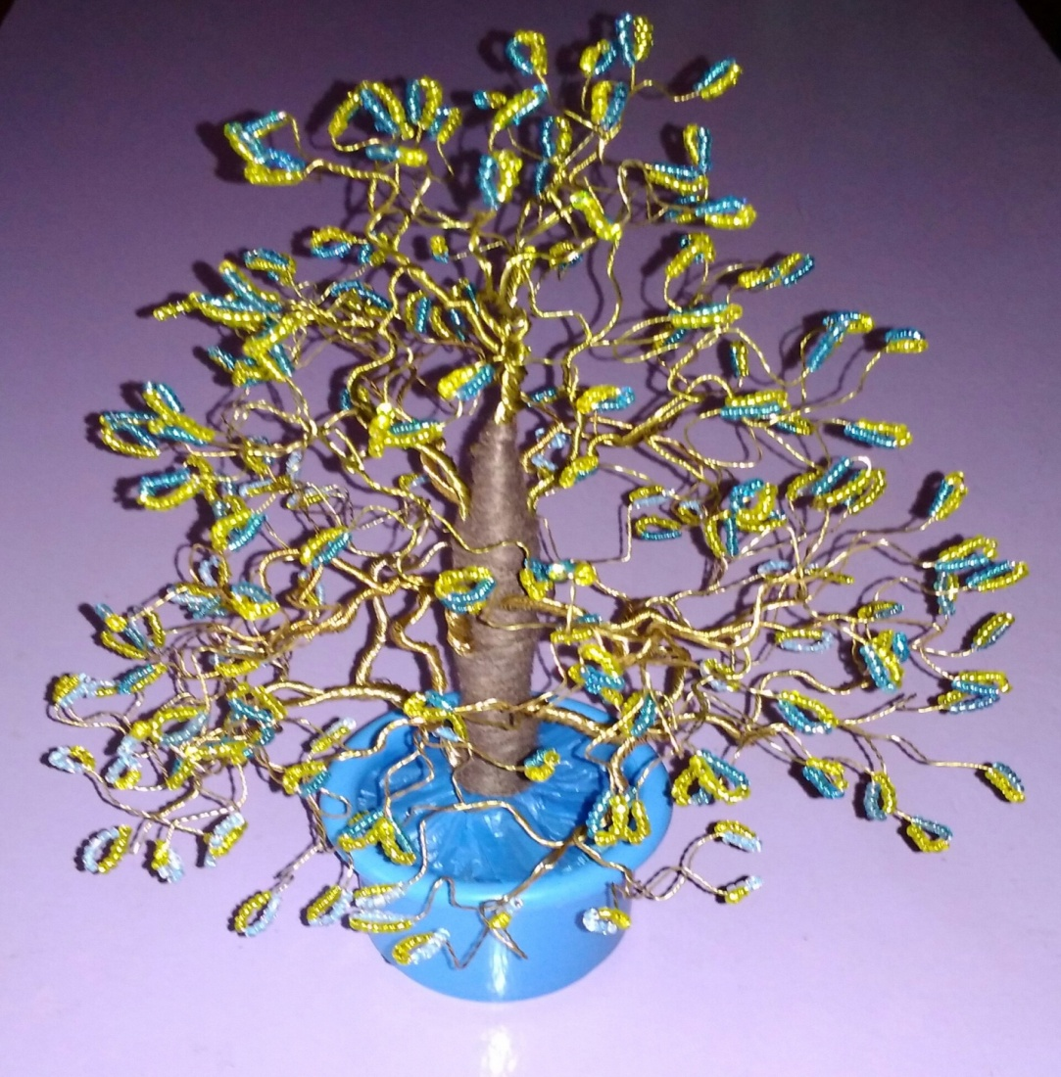

Название работы: «Волшебное дерево»
Метод плетения: простое плоскостное, с использованием двух цветов бисера
Разделы темы:
- изготовление заготовок;
- изготовление веточек;
- изготовление полублоков;
- изготовление блока – верхушка деревца;
- сборка полублоков и блоков;
- сборка дерева с использованием каркаса (из подручных средств);
- закрепление дерева в цветочный горшочек с использованием гипса;
- устранение запутанности

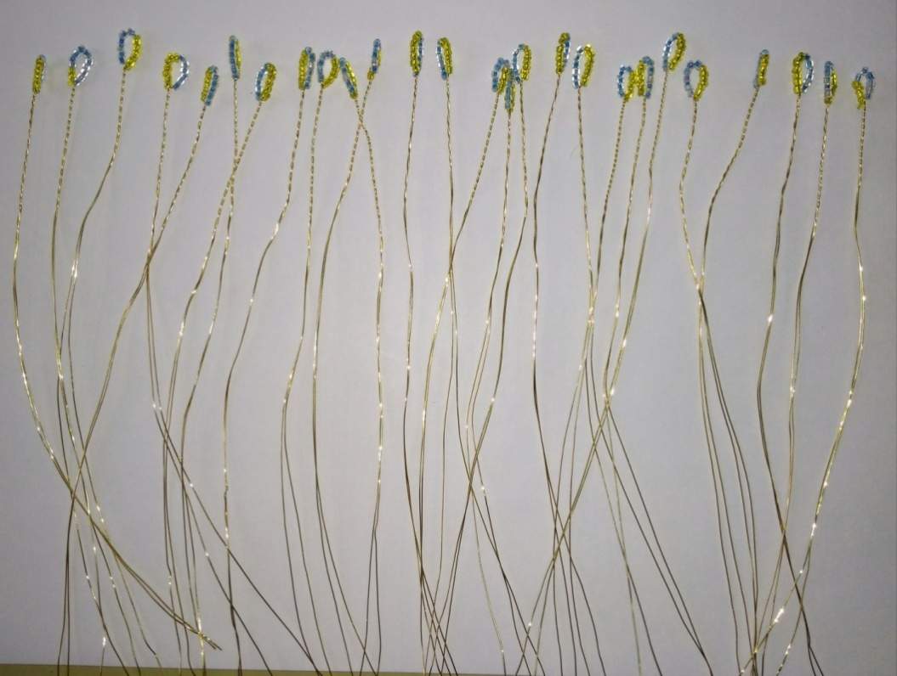
ШАГ 1
Изготовление «заготовок»:
- нанизать бисер выбранного цвета по 6 и 7 штук на проволоку;
- закрепить бисер «пальчиковой закрепкой» и перекрутить
на 2-3 см «от себя»

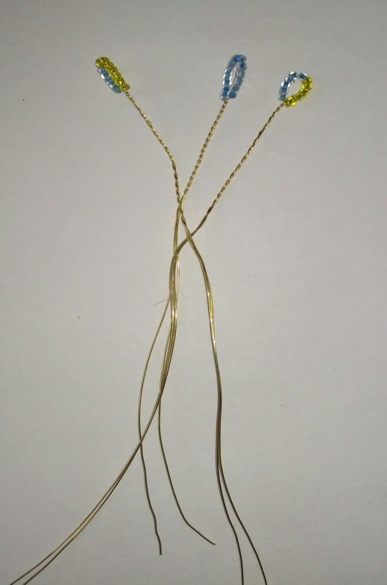
ШАГ 2
Изготовление «веточек»:
- положить одну «заготовку» (центральную) на указательный палец левой руки,
вторую «заготовку» положить сверху, где заканчивается «крутёлочка»,
третью снизу и продолжая держать в левой руке – правой рукой крутить «от себя»

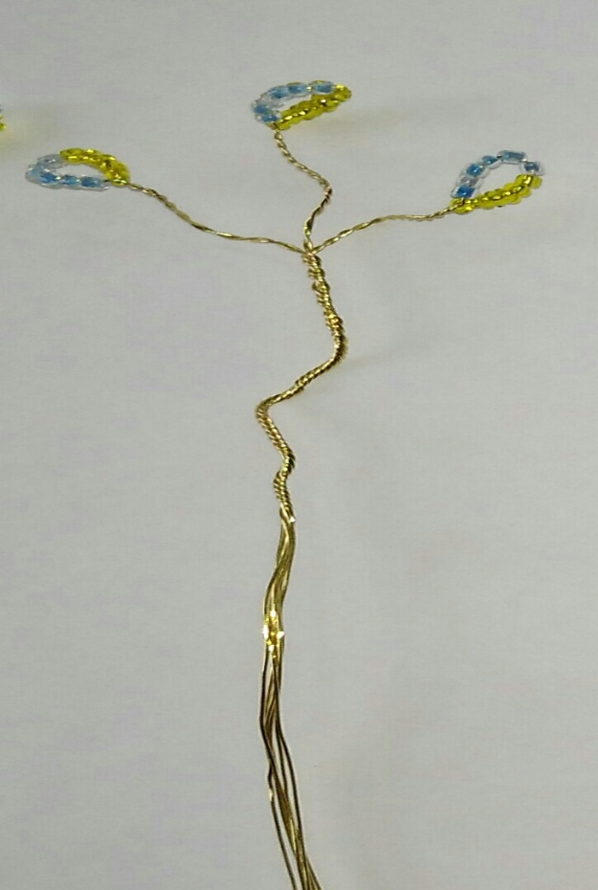
ШАГ 3
Из трёх «заготовок» формируем «веточки», следим за чёткостью расположения проволоки – одна к одной.
«Крутёлочка» должна быть аккуратной и не перекрученной

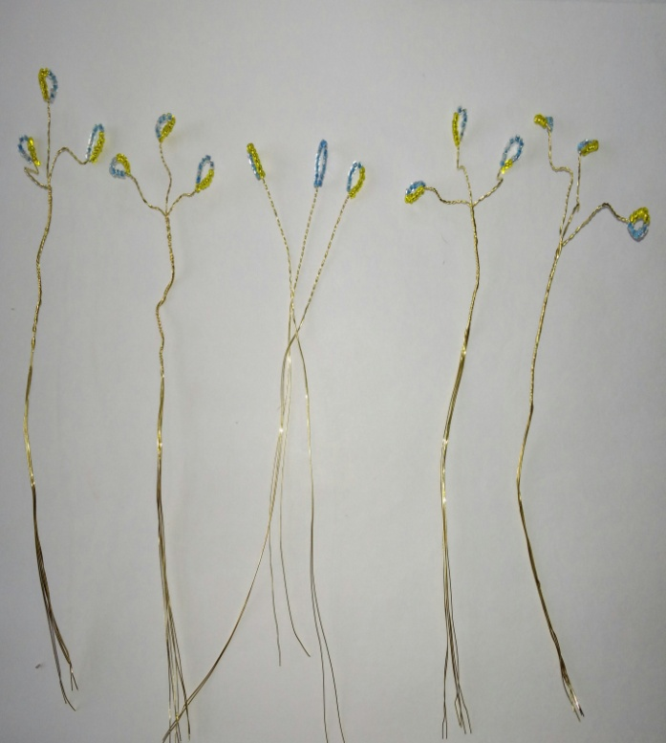
ШАГ 4
Складывая «заготовки» следим за выполнением «крутёлочки», которая должна быть создана равномерно без перекручивания. Создать «крутёлочку» на 3-4см.
Начинаем придавать веточкам «природную витиеватость»

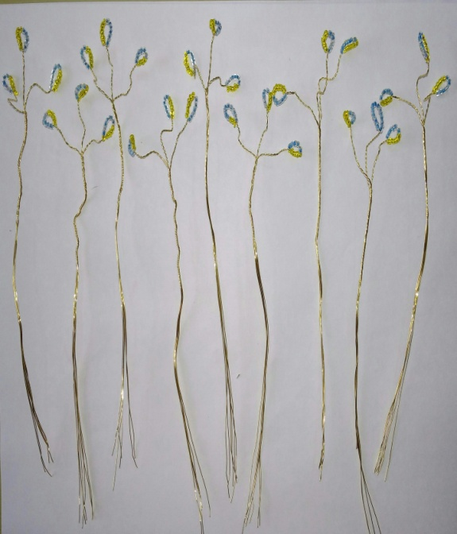
ШАГ 5
Всем изготовленным «веточкам» придать эффектный вид, за счёт выполнения «природной витиеватости»

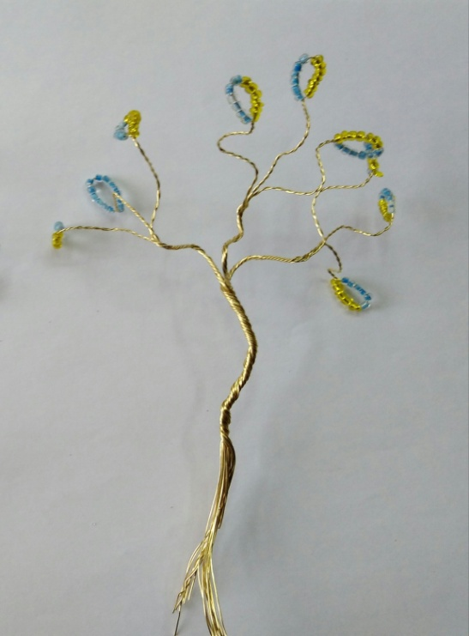
ШАГ 6
Из трёх «веточек» создаём одинарный «полублок». На указательный палец левой руки положить одну (центральную) веточку, затем вторую положить сверху, третью снизу и закрутить на 2-3 см. Не забывать «заготовкам» и «веточкам» придавать «природную витиеватость»

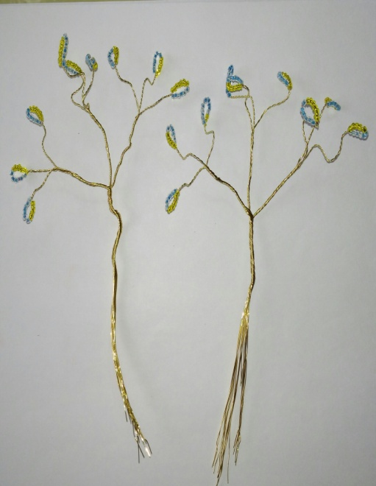
ШАГ 7
Для дальнейшей работы создаём два одинарных «полублока»

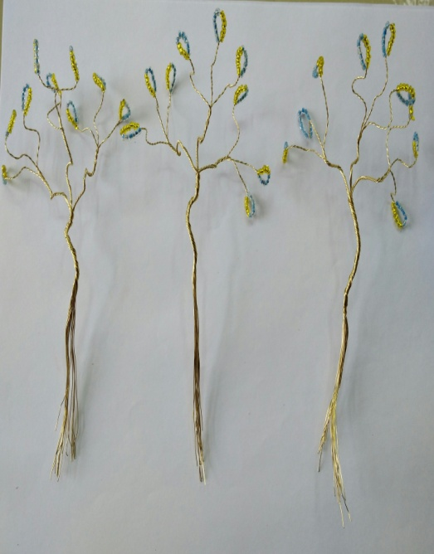
ШАГ 8
Продолжаем сбор «веточек» в одинарные «полублоки», придавая им «природную витиеватость»

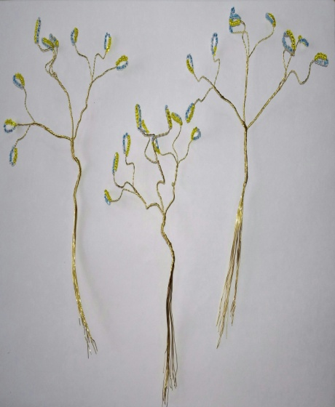
ШАГ 9
Из трёх одинарных «полублоков» собираем «блок»

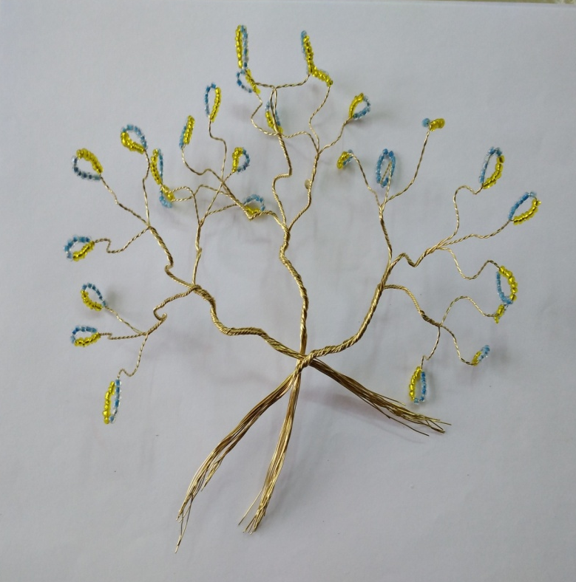
ШАГ 10
Собираем блок:
- на левый указательный палец положить один «полублок» (центральный) сверху – второй «полублок»; снизу третий и закрутить все проволоки вместе на 3-4 см

ШАГ 11
Образуется один большой, но плоский блок – это верхушка дерева. Ему нужно придать округлую форму

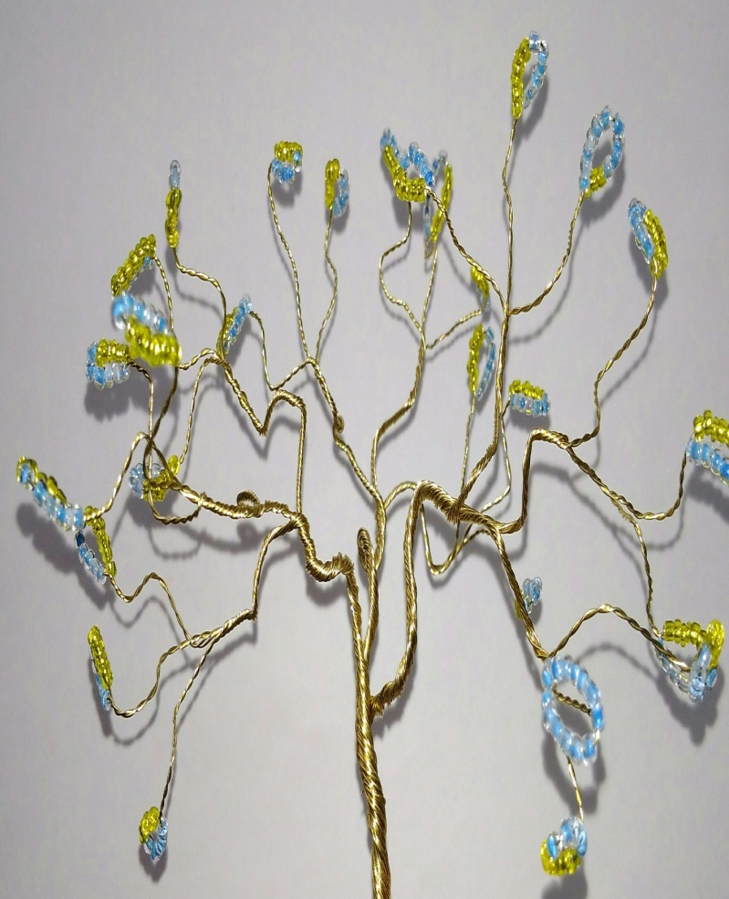
ШАГ 12
Распределить «веточки» по кругу, зрительно представляя верхушки деревьев

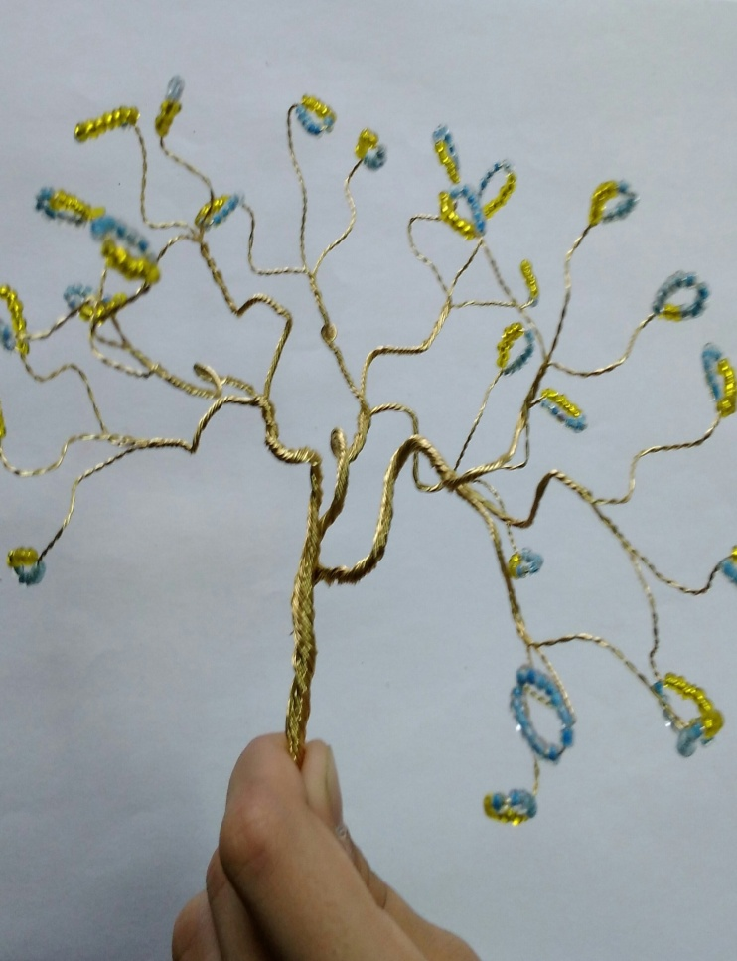
ШАГ 13
Расправить примятые веточки, ликвидировать запутанность

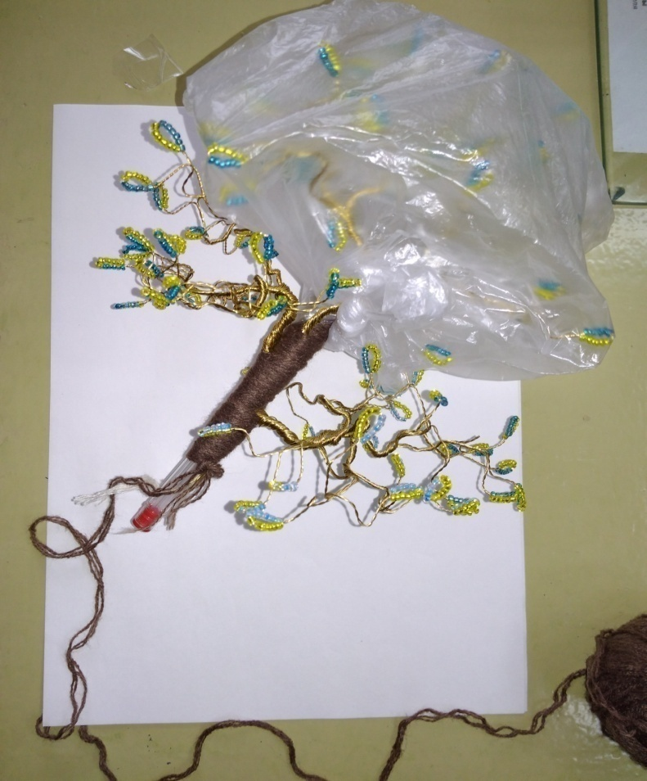
ШАГ 14
Если дерево планировалось сделать большим, то необходимо выполнить каркас (из любых подручных материалов), либо из алюминиевой проволоки

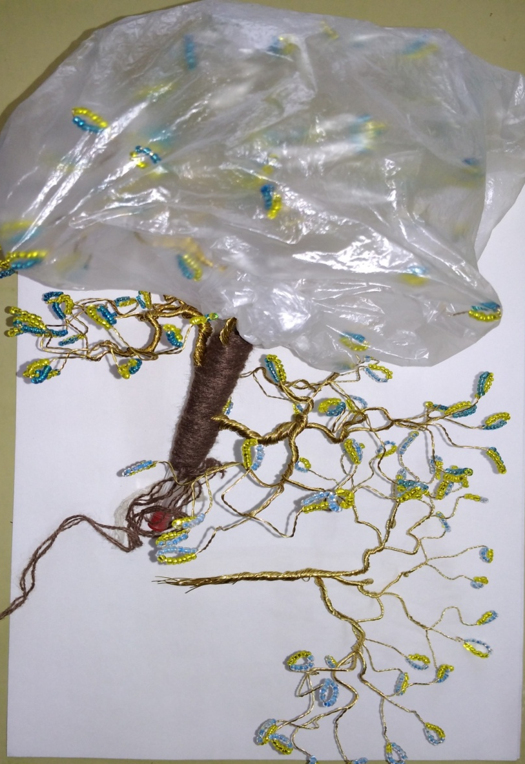
ШАГ 15
Чтобы избежать запутанности «веточек», необходимо каждый «блок» отделить полиэтиленовым пакетом.
Каждый следующий «блок» может состоять из двух или трёх «полублоков», которые необходимо плотно приматывать к каркасу, который является стволом дерева

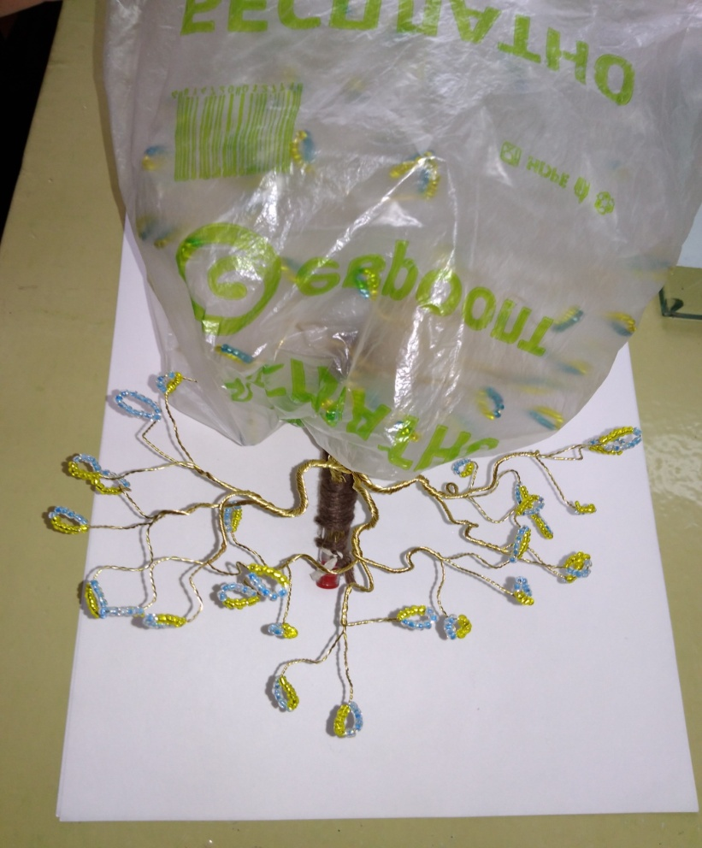
ШАГ 16
Необходимо продумать метод крепления, в какую ёмкость будет закреплено дерево и на какую глубину, чтобы оставить необходимое количество каркаса без «веток»

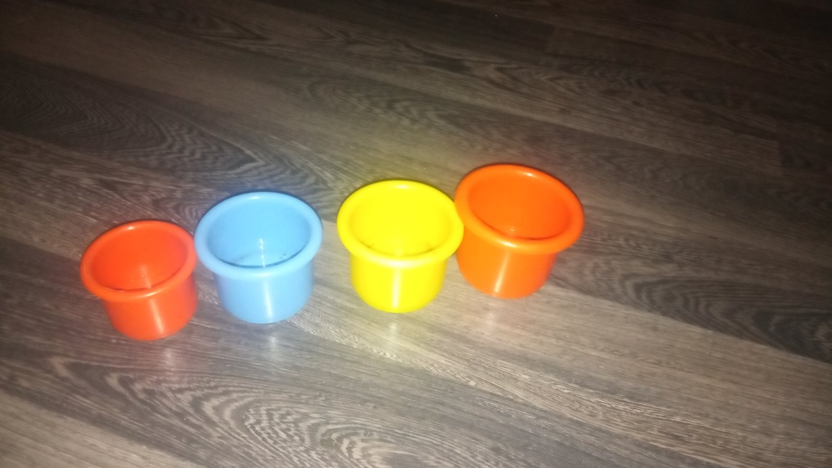
ШАГ 17
Ёмкость может быть любой по форме и качеству, это может быть цветочный горшочек, либо сувенирное ведёрко. Цвет ёмкости выбрать одного из цветов бисера или проволоки – так законченная работа, будет выглядеть гармонично

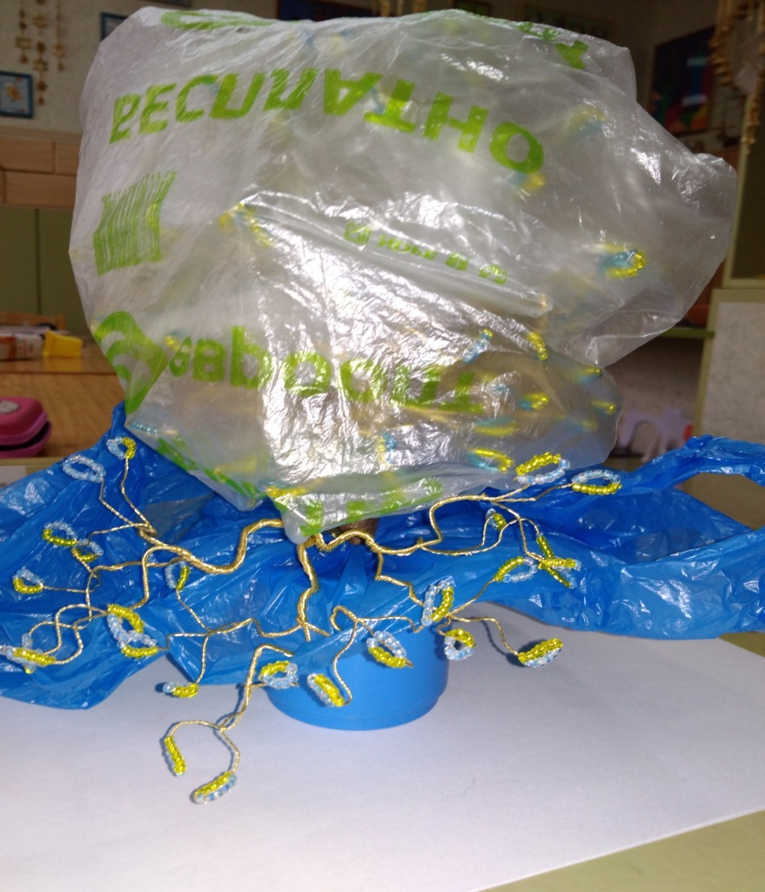
ШАГ 18
Как один из вариантов, чтобы пользоваться цветочным горшочком потом, можно поступить следующим образом: аккуратно укладываем полиэтиленовый пакет по всему объёму горшочка, заливаем гипс, после его застывания, завязать пакет веревочкой

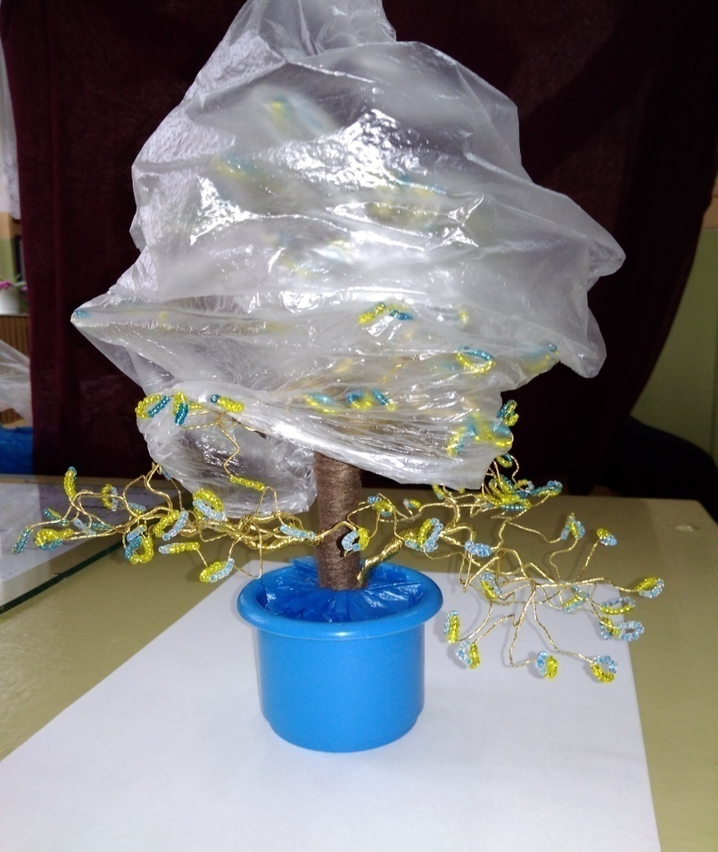
ШАГ 19
Края пакета аккуратно обрезать и расправить по верху ёмкости. Затем снять полиэтиленовые пакеты с дерева, один за другим

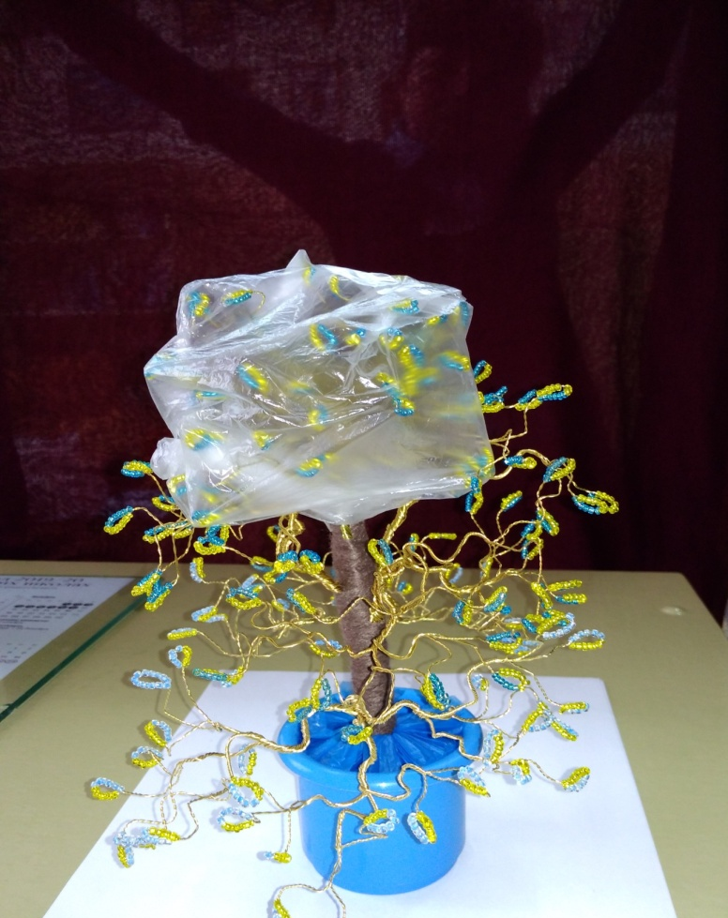
ШАГ 20
Расправить каждый появляющийся «блок» дерева, устранить запутанность и восстановить «природную витиеватость»

ШАГ 21
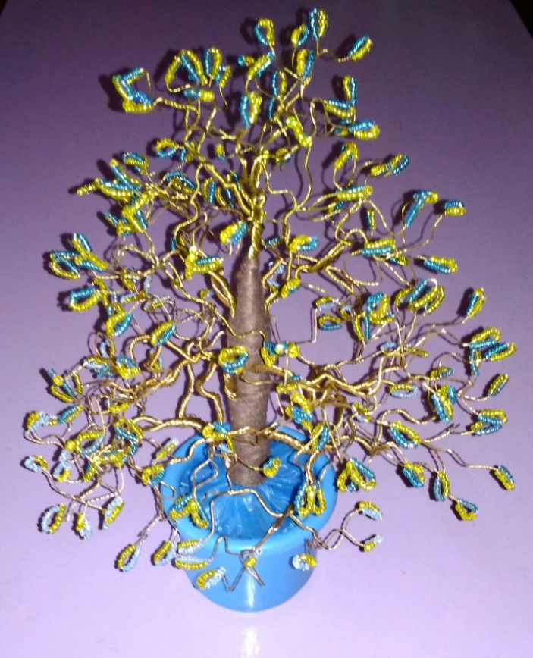
Готовое дерево.

